Item 18 libro publicado con registro ISBN y resultado de investigación Institucional Colectivo.

Libro acortando distancias UCompensar en misión Colombia-México hacia la era digital e industrias 4.0
https://catalogo.biblored.gov.co/acervo/174601
https://isbn.camlibro.com.co/catalogo.php?mode=resultados_rapidos&palabra=978-958-792-737-5
ISBN 978-958-792-737-5
Acortando distancias. U Compensar en misión Colombia-México hacia la era digital e industrias 4.0
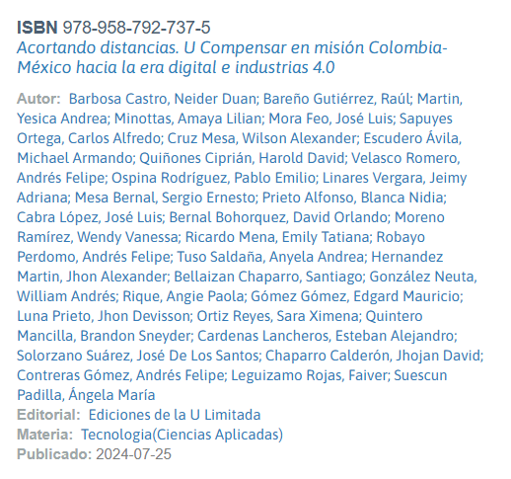
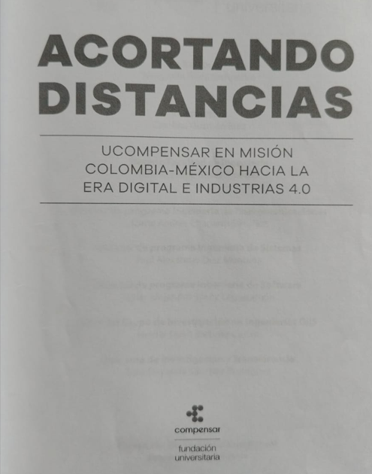
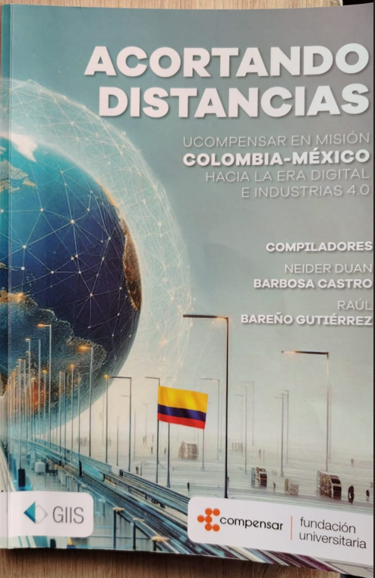
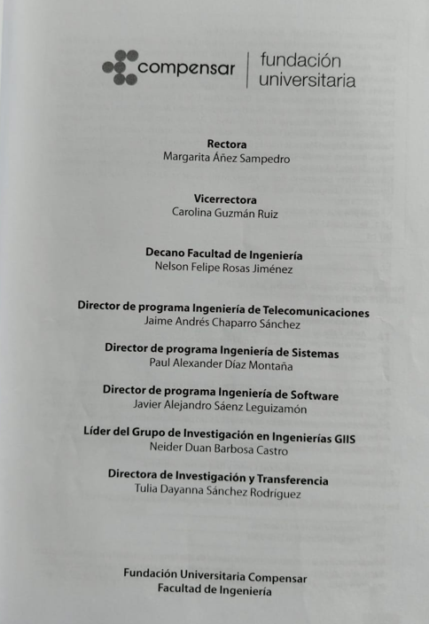
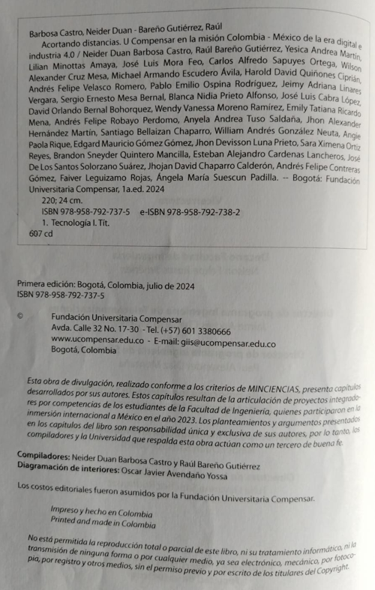
Isbn: 978-958-792-737-5
